**Конспект индивидуального логопедического занятия**

**По автоматизации звука Ш в слогах, словах и предложениях**

**«Играем с Мишей и Машей»**

**Возрастная категория: старший дошкольный возраст**

**Речевой диагноз: ОНР III уровня**

**Цели:**  закреплять навык автоматизации звука [ш] в слогах, словах, фразах.

**Задачи:**

*Коррекционно-образовательные:*

- автоматизация звука Ш в слогах, словах, фразах.

*Коррекционно-развивающие:*

- развивать внимание, логическое мышление;

- развивать мелкую моторику;

- развивать артикуляционную моторику;

- развивать умение определять позицию звука в слове;

- развивать фонематический слух;

*Коррекционно-воспитательные:*

- воспитывать интерес к логопедическим занятиям;

- воспитывать бережное отношение к природе.

**Оборудование:** картинки к сказке «Маша и медведь», дидактические игры «Что нашла Маша на тропинке», «Что у Маши под шапкой», «Собери ягодки», «Собираем шишки», «Плюшевые мишки»; карандаши.

**Ход занятия**

**I. Организационный момент.**

Н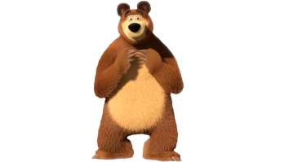а столе картинки: *Маша и медведь.*

Л.: Догадался, какая сказка у нас сегодня в гостях? *(«Маша и медведь»)*

Скажи, чем похожи слова: Маша и Миша? Есть ли в этих словах общий звук? *([ш])*

Звук [ш] какой? *(Согласный, твердый, глухой)*

Будем правильно произносить его и помнить, что при произнесении звука [ш] губы немного округлены и выдвинуты вперед, а язык – «чашечка».

Выходящая воздушная струя – теплая.

– Садись поудобнее, расскажем эту сказку вместе.

**II. Основная часть.**

Л.: «В одной деревушке, в бревенчатой избушке, у дедушки и бабушки жила-была внучка – Машенька…» *(на столе: избушка и Машенька)*

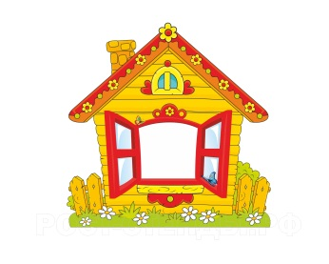

**Артикуляционная гимнастика**

Упражнения:

Утром Машенька проснулась и улыбнулась. *(«Улыбочка»)*

Поиграла на трубочке, затем опять улыбнулась. *(«Трубочка»)*

Взяла ложечку. *(«Лопатка»)*

Взяла чашечку. *(«Чашечка»)*

И достала вкусное варенье. *(«Вкусное варенье»)*

Потом она пошла качаться на качелях. *(«Качели»)*

А потом играла в мяч. *(«Катание шарика»)*

«Как-то раз Машенька пошла в лес за ягодами. Тропинки в лесу были длинными и извилистыми. Маша шла по тропинками и находила разные предметы. …» *(На столе картинки: Машенька и елочка)*

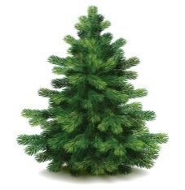

– Произноси звук Ш четко и длительно: столько, сколько ведешь карандашом по дорожке. Назови, что Маша нашла на тропинке в лесу.

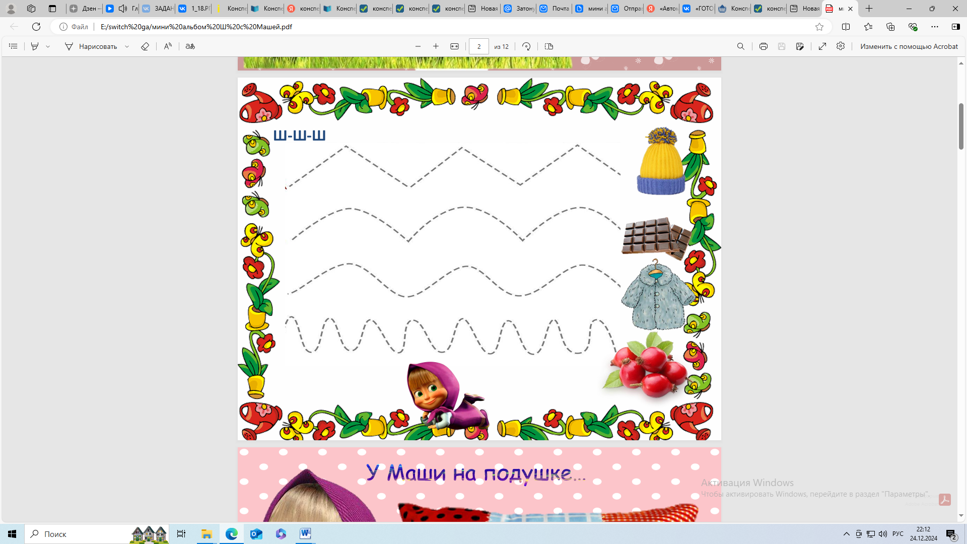

**Развитие фонематического слуха: слуховая разминка**

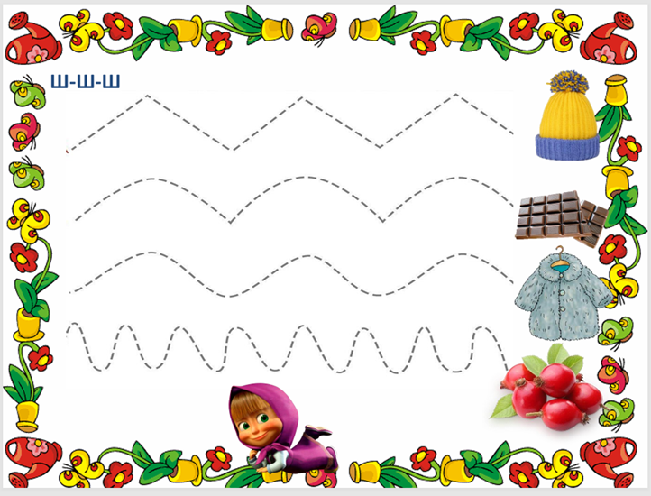

Л.: Это фапка? Это сапка? Это сяпка? Это щапка? Это хапка? Это шапка?

– Правильно, это шапка. Маша такая затейница, очень любит играть в прятки! Угадай, что Маша спрятала под шапкой?

**Игра «Что у Маши под шапкой?»**

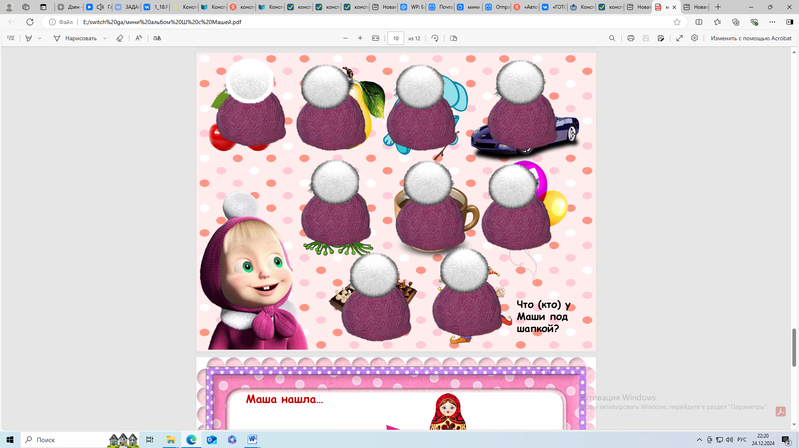

Л.: Дорога в лесу была очень длинной но весёлой, и Маша почти добралась до полянки с ягодами. Чтобы собрать много ягод, надо размять пальчики.

**Пальчиковая гимнастика**

С веток ягоды снимаю

И в лукошко собираю.

Ягод – полное лукошко!

Я попробую немножко.

Я поем еще чуть-чуть

Легче будет к дому путь.

Я поем еще малинки.

Сколько ягодок в корзинке?

Раз, два, три, четыре, пять…

Снова буду собирать!

– Помоги Машеньке собрать ягоды.

**Автоматизация звука [ш] в слогах**

**Дидактическая игра «Собери ягоды»**

Л.: Послушай слоги на всех ягодах. Если в слоге буква Ш написана в начале, то ягода спелая, раскрась ее красным карандашом. Если в слоге буква Ш написана в конце, то ягода неспелая, пусть доспевает, раскрась ее зеленым цветом.

ша ош уш шо иш

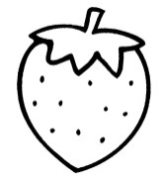

Л.: Долго ли, коротко ли шла Машенька. Вдруг видит, стоит избушка. Кто же в ней живет? Отгадай.

*Упражнение «Доскажи словечко»*

Белка с ветки в свой домишко

Перетаскивала шишку.

Белка уронила шишку,

Угодила прямо в … *(мишку).*

Л.: Белки-проказницы раскидали очень много шишек возле дома Мишки. Мишка очень любит порядок и Маша решила помочь ему собрать шишки и приготовила три мешка.

**Игра «Собираем шишки»**

Давай поможем Маше собрать шишки. В первый мешок мы будем складывать шишки с изображениями, где звук Ш стоит в начале слова, во второй мешок – складываем шишки с изображениями где звук Ш в середине слова, в третий – шишки с изображениями где звук Ш в конце слова.

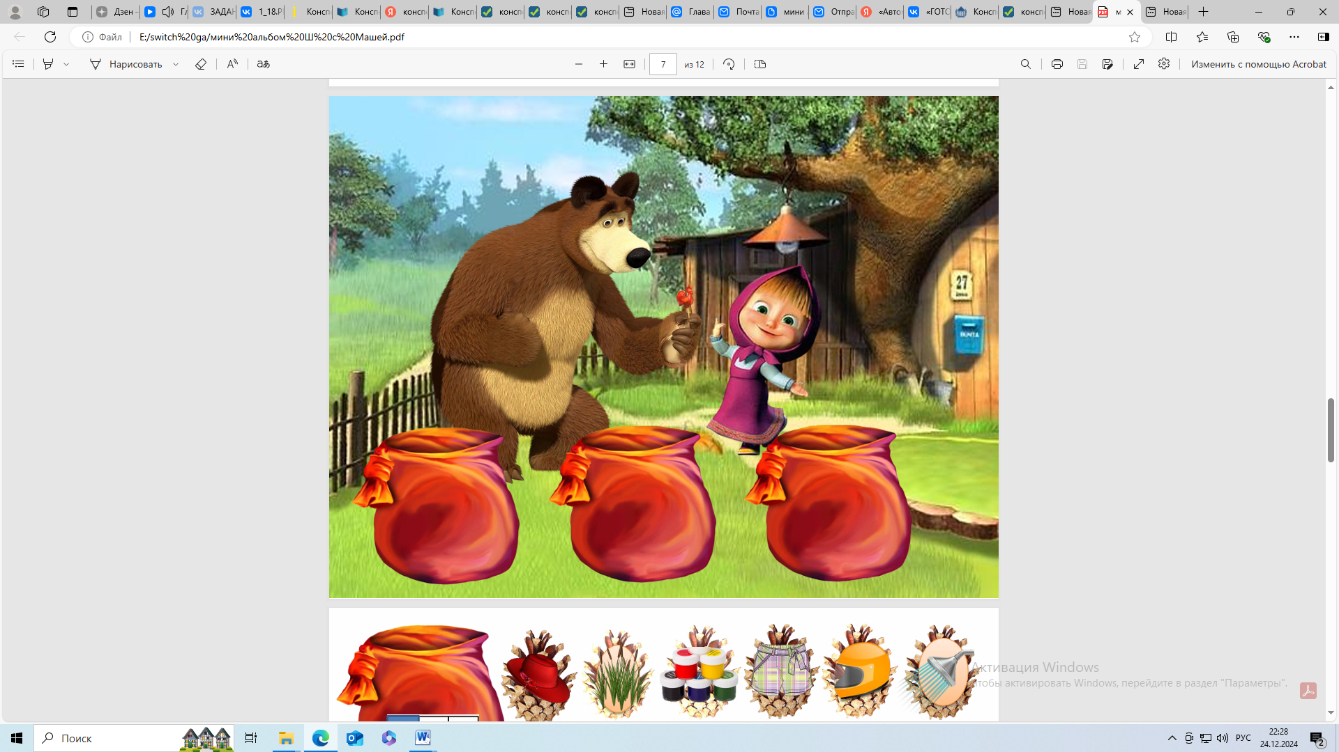 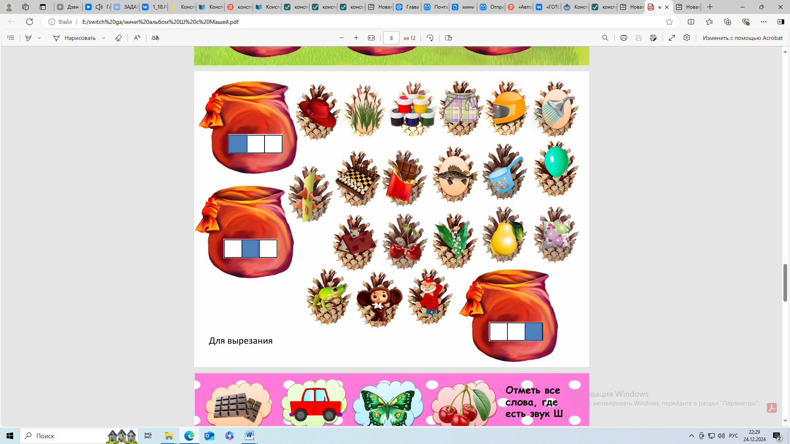

Л.: Какие мы молодцы! Мишка вернётся домой, и будет рад порядку на своей полянке.

Мне кажется к нам кто то идёт? Кто это?

**Физминутка**

Мишка по лесу шагал,

Мишка палку увидал.

Бросил палку кверху мишка.

Падай в шапку с елки шишка!

Шишка хлоп по голове,

Сразу шишек стало две!

Л.: Здравствуй Мишка! Мы тебя очень ждали! И навели порядок для тебя на полянке.

М.: Ой спасибо! Я так рад порядку, но я очень голоден!

Л.: Машенька сварила вкусную кашу и накормила мишку.

Слушай чистоговорки и повторяй.

*Чистоговорки*

Ошка – ошка – ошка – где моя большая ложка.

Ошку – ошку – ошку – дайте мне большую ложку.

Ошку – ошку – ошку – я держать умею ложку.

Ошкой – ошкой – ошкой – буду кашу кушать ложкой.

Ошки – ошки – ошки – не капает каша с ложки.

**III.Заключительная часть**

– 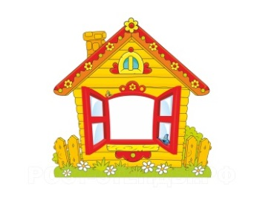Нашей Маше пора возвращаться домой. За то, что она такая трудолюбивая и заботливая девочка, мишка проводит ее до дома. *(На столе: Маша, мишка, дом Маши).*



**III. Итог занятия.**

Помогая рассказывать сказку, какой звук ты старался правильно произносить в слогах, в словах, в чистоговорках?

**Домашнее задание**

Посмотри внимательно на картинку. Сосчитай всех плюшевых мишек *(один плюшевый мишка, два плюшевых мишки,…).* Раскрась одинаковых мишек.

